10.04.2020
12 квітня – Міжнародний день авіації
та космонавтики
- Переглянути відео за посиланням на тему «12 квітня – Міжнародний день авіації та космонавтики. День та ніч»
https://www.youtube.com/watch?v=lToqcZYewlg

Дайте відповідь на питання:
1.Для чого хмаринка відправилась у подорож до космосу?
2. Якого кольору біла хмаринка?
3. Що знадобилось хмаринці, щоб вийти у відкритий космос?
4. Чим дихала хмаринка у відритому космосі?
5. Від чого залежить зміна дня та ночі на нашій планеті?
6. Коли Земля повертається до Сонця, який час доби настає?
7. Коли Земля відвертається від Сонця, який час доби настає?
8. Чому хмаринка повернулась на Землю?

- Розгадайте ребус



- Складіть слово з букв, які ви бачите на малюнку



- Давайте допоможемо космонавту вірно та швидко прочитати слова та записати їх






- А тепер давайте допоможемо космонавту дістатися ракети. Без вашої допомоги йому не впоратись

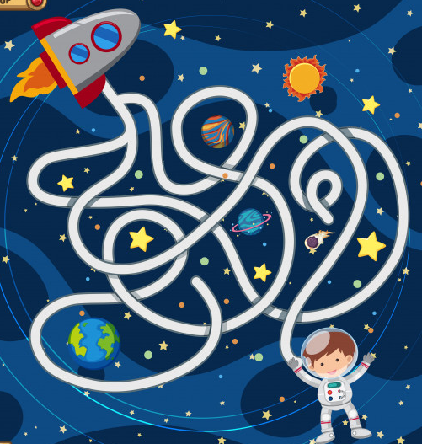
- - Тренувальні вправи для учнів 1 класу (Додаток)
- Тренувальні вправи для учнів 3 класу (Додаток)

3. Настав час відпочити. В цьому вам допоможе весела космічна фізкультхвилинка. Вашими помічниками стануть веселі інопланетяни. Перегляд відео за посиланням https://www.youtube.com/watch?v=0a7dfpihN6s

- Виготовлення аплікації «Ракета» за бажанням
https://www.youtube.com/watch?v=MZWNnl5osa4
Для виготовлення аплікації вам знадобляться
- Кольоровий папір;
- Ножиці
- Фарби;
- Стара зубна щітка;
- Губка;
- Клей;
- Фольга, паєтки (за бажанням).
- 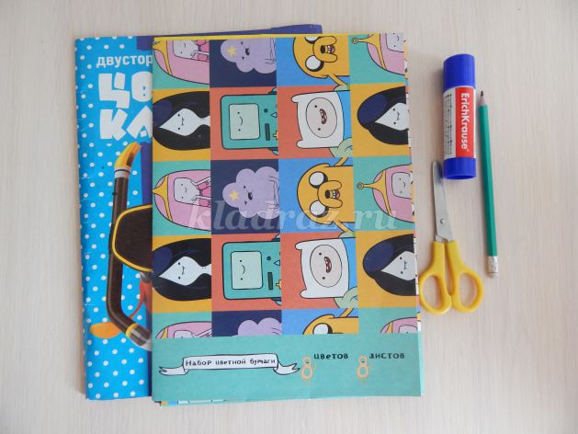
Ось що у вас має вийти
